3 сентября в нашей школе прошло мероприятие : « День солидарности в борьбе с терроризмом»

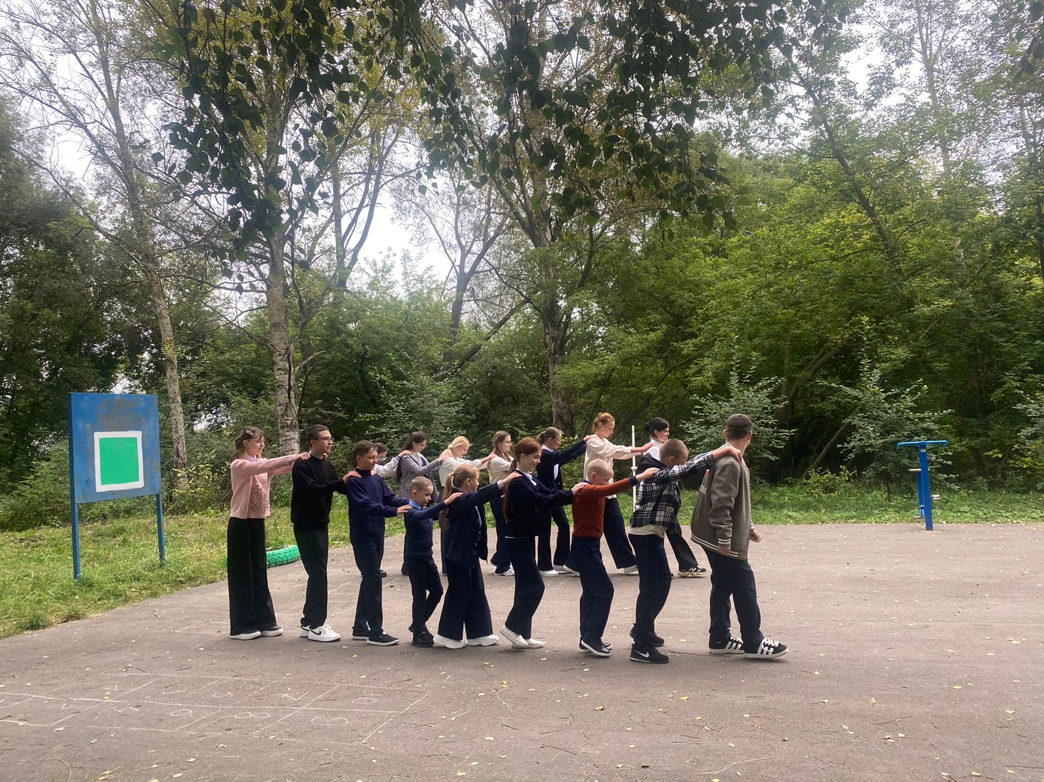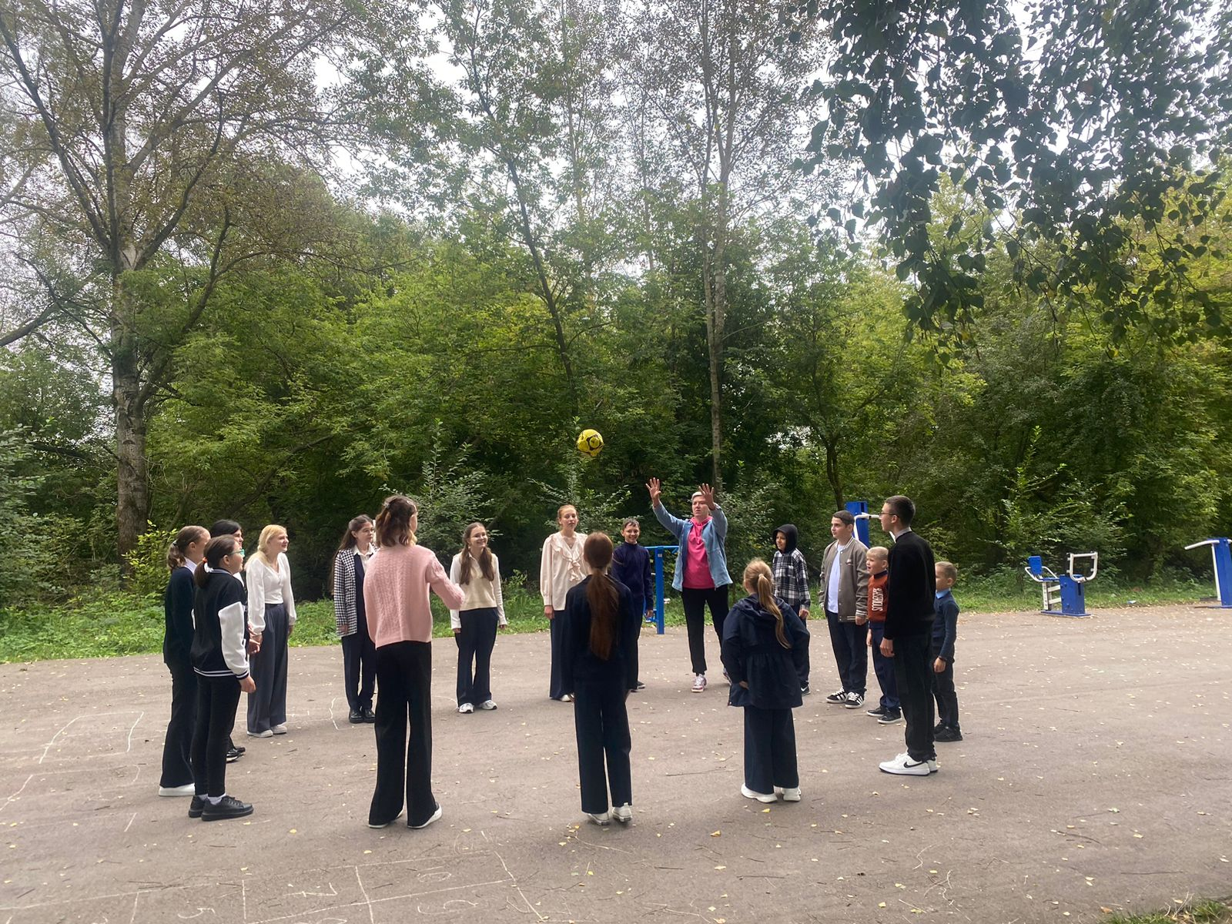

В этот день ребята соревновались в быстроте, силе и ловкости , чтобы показать свое единство.

